Отчет

о проведении предметной недели по самопознанию

с 1 по 9 февраля 2017-18 уч.года

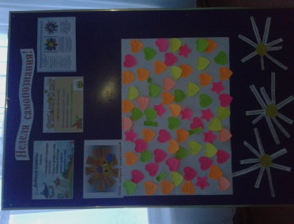 Неделя прошла под названием «Познай себя, познай мир!». Каждый день имел свое название: 1 день – «День добрых пожеланий», все учащиеся школы оставляли свои пожелания на учебный , учителям

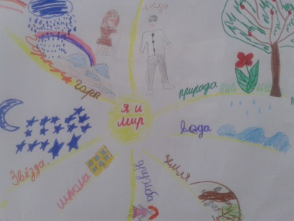 6 февраля среди учащихся школы была проведена акция «Настроение сегодняшнего дня».Ученики каждого класса в начале рабочего дня отмечали свое настроение смайликами, в конце рабочего дня также отмечали свое настронение. В конце акции выяснилось что 2% учащихся приходят в школу без настроя на учебный день, а 28% учащихся заканчивают свой учебный день с плохим настроением.

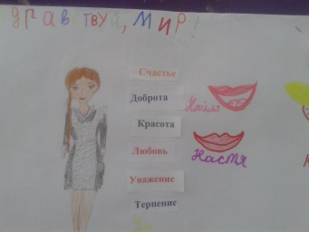Также в этот день прошел урок по самопознанию «Я и мир» в 6 классе на котором ученики смотрели видиоролики «Мир и я», «Здравствуй мир!», исполняли песни, по итогам урока составили постеры работая в группах

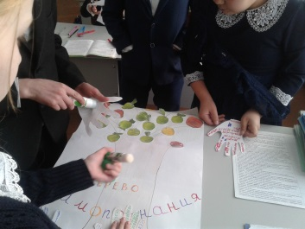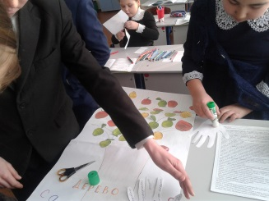7 февраля носил название «Самопознание для меня»

Среди учеников 4 класса прошло внеклассное мероприятие «Дерево самопознания», на котором ученики читали стихи о предмете, составляли кластеры, смотрели видиоролики о предмете и его значении для учащихся, итогом мероприятия стал постер «дерево самопознания», на котором ученики наклеивая яблоки написали что для них значит предмет самопознания.

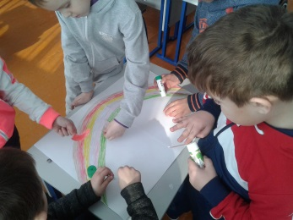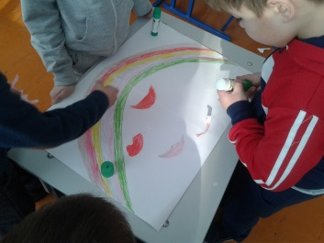Также в это день ученики 1 класса составляли «Радугу своего настроения».На ватман нанесли радугу теми цветами которые ребятам очень нравятся и под радугой разместили свои улыбки с именами.

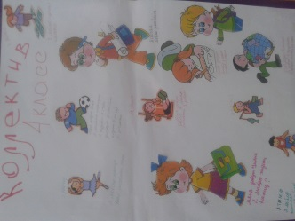Четверг 8 февраля прошел под названием «Кто я в этом мире!». Ученики школы демонстрировали свои творческие работы. Ученики 4 класса составили постер «Мой коллектив», на котором разместили всех учеников класса и иописали их увлечения. Ученики 5 класса подготовили рисунки о природе и ее защите, а ученики 6-7 классов создали класстеры на тему «Здоровый образ жизни».

Завершилась неделя просмотром видиофильма «сделай себя – сам!», в котором были показаны и рассказаны истории спортсменов, бизнесменов, школьников, достигших определенных успехов в своей деятельности или в занятии своим любимым делом. После просмотра и обсуждении фильма ученики исполнили песню «Дорога добра».